МІНІСТЕРСТВО ОСВІТИ І НАУКИ УКРАЇНИ
Харківський національний університет імені В.Н. Каразіна
Навчально-науковий інститут комп’ютерних наук та штучного інтелекту

ПРАКТИЧНА РОБОТА №2

на тему: «Використання нормалізації і вдосконалення програми для обробки великого обсягу даних»

Виконав: студент 2 курсу групи КС22
Спеціальності 122 «Комп’ютерні науки»
Скрипняк Тарас Артемович
Прийняв: к.т.н., доцент каф. ІІПО
Бережний А. А.
Мета роботи: Розробити програму для пошуку та обробки інформації про учнів початкової школи, яка зберігається у текстовому файлі students.txt. Програма повинна надавати користувачеві зручний інтерфейс для виконання пошукових запитів за різними критеріями, такими як прізвище учня, прізвище викладача, номер класу чи автобусного маршруту, а також оперативно виводити результати пошуку з вимірюванням часу виконання кожної операції.

Завдання:
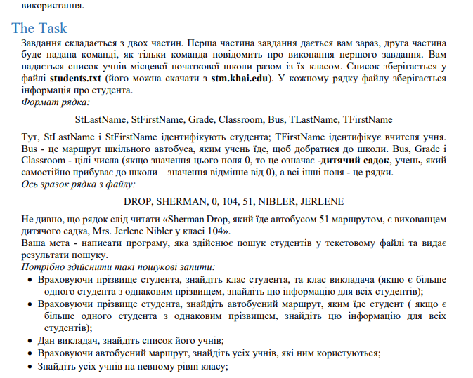
import fs from 'fs';
import readline from 'readline';
const rl = readline.createInterface({
input: process.stdin,
output: process.stdout
});

const students = fs.readFileSync('list.txt', 'utf-8').split('\n').map(line => {
const [last, first, grade, classroom, bus] = line.split(',').map(x => x.trim());
return { last, first, grade: +grade, classroom: +classroom, bus: +bus };
});

const teachers = fs.readFileSync('teachers.txt', 'utf-8').split('\n').map(line => {
const [last, first, classroom] = line.split(',').map(x => x.trim());
return { last, first, classroom: +classroom };
});

const findStudentByLastName = (lastname: string) =>
students.filter(student => student.last.toLowerCase() === lastname.toLowerCase())

const findBusRouteByStudent = (lastname: string, bus: number) =>
students.filter(student => student.last.toLowerCase() === lastname.toLowerCase() && student.bus == bus);

const findStudentsByTeacher = (lastname: string) =>
findTeachersByLastName(lastname).map(v => findStudentsByClassroom(v.classroom).map(s => ({ ...s, tfirst: v.first, tlast: v.last }))).flat(1);

const findStudentsByClassroom = (classroom: number) =>
students.filter(student => student.classroom === classroom);

const findStudentsByBusRoute = (bus: number) =>
students.filter(student => student.bus === bus);

const findStudentsByGrade = (grade: number) =>
students.filter(student => student.grade == grade);

const findTeachersByClasroom = (clasroom: number) =>
teachers.filter(teacher => teacher.classroom == clasroom);

const findTeachersByLastName = (lastname: string) =>
teachers.filter(teacher => teacher.last.toLowerCase() == lastname.toLowerCase());

const findTeachersByGrade = (grade: number) =>
students.filter(student => student.grade == grade).map(s => findTeachersByClasroom(s.classroom).map(v => ({...v, grade: s.grade, sfirst: s.first, slast: s.last }))).flat(1);

function promptUser() {
rl.question('Enter command. [S/T/C/B/G/Q]: ', (input) => {
const [command, arg1, arg2] = input.split(' ');

let startTime, endTime;
if (!command) console.log('ERROR! You\'re required to enter a command.')
else if (command !== 'Q' && !arg1) console.log('ERROR! Each command requires supplemental info. Here\'s each one:\nS[tudents] <lastname> (number); T[eacher] <lastname>; C[lassroom] <number> (T); B[us] <number>; G[rade] <number> (T)');
else switch (command.toLowerCase()) {
case 's':
startTime = Date.now();
((!arg2 || isNaN(+arg2))
? findStudentByLastName(arg1)
: findBusRouteByStudent(arg1, +arg2))
.forEach(student => console.log(`${student.first} ${student.last} - Grade: ${student.grade}, Classroom: ${student.classroom}, Bus: ${student.bus}`));
endTime = Date.now();
console.log(`Search time: ${endTime - startTime}ms`);
break;
case 't':
startTime = Date.now();
findStudentsByTeacher(arg1)
.forEach(student => console.log(`Teacher: ${student.tfirst} ${student.tlast}, Student: ${student.first} ${student.last} - Grade: ${student.grade}, Classroom: ${student.classroom}, Bus: ${student.bus}`));
endTime = Date.now();
console.log(`Search time: ${endTime - startTime}ms`);
break;
case 'c':
startTime = Date.now();
((arg2 == 'T')
? findTeachersByClasroom(parseInt(arg1))
: findStudentsByClassroom(parseInt(arg1)))
.forEach(student => console.log(`Class: ${arg1}: ${student.first} ${student.last}`));
endTime = Date.now();
console.log(`Search time: ${endTime - startTime}ms`);
break;

case 'b':
startTime = Date.now();
findStudentsByBusRoute(parseInt(arg1))
.forEach(student => console.log(`Bus: ${student.bus} Student: ${student.first} ${student.last} - Grade: ${student.grade}, Classroom: ${student.classroom}`));
endTime = Date.now();
console.log(`Search time: ${endTime - startTime}ms`);
break;

case 'g':
startTime = Date.now();
if (arg2 == 'T') findTeachersByGrade(parseInt(arg1))
.forEach(student => console.log(`Grade: ${student.grade} Teacher: ${student.first} ${student.last} Student: ${student.sfirst} ${student.slast} `))
else findStudentsByGrade(parseInt(arg1))
.forEach(student => console.log(`Grade: ${student.grade} Student: ${student.first} ${student.last}`))
endTime = Date.now();
console.log(`Search time: ${endTime - startTime}ms`);
break;
case 'q': return rl.close();

default: console.log('Invalid command.');
}

promptUser();
});
}

promptUser();
Лістинг на мові TypeScript

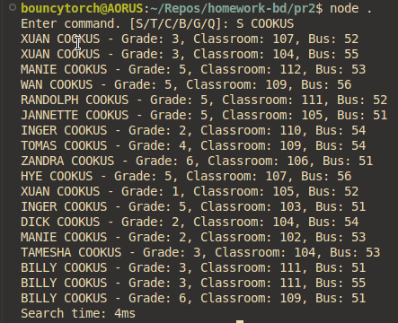
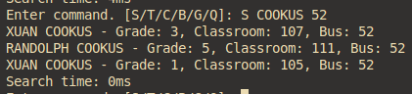
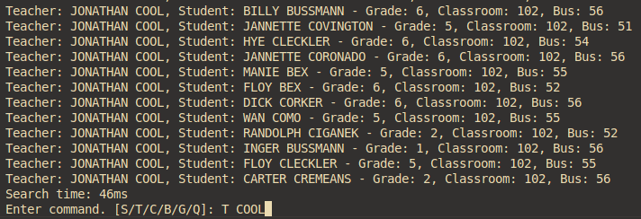
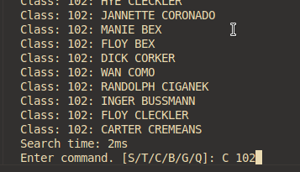

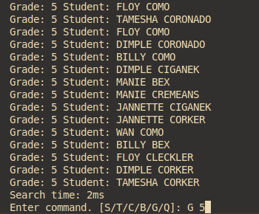

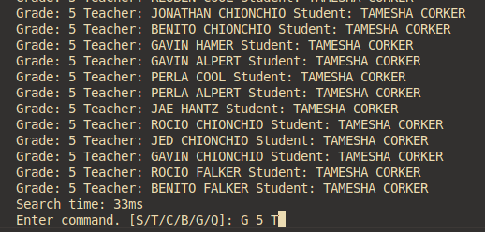

Пояснення: Програма виконує пошук даних про студентів, вчителів, класи та автобуси, які знаходяться в текстовому файлі lists.txt ta teachers.txt. Користувач може вводити команди в консоль для пошуку інформації. Програма продовжує працювати в інтерактивному режимі, доки користувач не введе команду виходу.

Підсумок:
У ході проекту було розроблено програму для пошуку інформації про учнів місцевої початкової школи на основі даних із файлу students.txt. Програма забезпечує швидкий і ефективний пошук за такими критеріями, як:
- Прізвище учня
- Номер автобусного маршруту
- Прізвище викладача
- Номер класу
- Оцінка
Інтерфейс програми реалізовано у вигляді командного рядка, що дозволяє користувачам легко виконувати пошукові запити та отримувати результати в зручному форматі. Програма також вимірює час виконання кожного пошуку.

Висновки:
- Функціональність: Програма успішно реалізує всі основні функції пошуку, визначені в завданні. Вона надає користувачам можливість отримувати детальну інформацію про учнів, викладачів і маршрути автобусів.
- Продуктивність: Завдяки ефективним методам обробки даних з текстового файлу, програма виконує пошуки швидко і без затримок. Вимірювання часу кожної операції дозволяє контролювати продуктивність системи.
- Зручність використання: Інтерфейс командного рядка є інтуїтивним і простим для використання. Користувачі можуть швидко виконувати пошукові запити без потреби у складних інструкціях.
- Гнучкість: Програма побудована таким чином, що її можна легко розширювати новими функціями або змінювати відповідно до нових вимог, що робить її гнучкою для майбутнього розвитку.

Посилання на репозиторій: https://github.com/bobsytoch/homework-bd/tree/main/pr2

